Проект вносится Главой города Перми
Пермская городская Дума VII созыва
Р Е Ш Е Н И Е

О внесении изменений в решение Пермской городской Думы от 23.08.2016 № 171 «Об утверждении схемы размещения рекламных конструкций на территории города Перми»
На основании федеральных законов от 06.10.2003 № 131-ФЗ «Об общих принципах организации местного самоуправления в Российской Федерации», от 13.03.2006 № 38-ФЗ «О рекламе», Устава города Перми, решения Пермской городской Думы от 27.01.2009 № 11 «Об утверждении Положения о порядке установки и эксплуатации рекламных конструкций на территории города Перми»
Пермская городская Дума р е ш и л а:
1. Внести в решение Пермской городской Думы от 23.08.2016 № 171 «Об утверждении схемы размещения рекламных конструкций на территории города Перми» (в редакции решений Пермской городской Думы от 26.09.2017 № 182, от 24.10.2017 № 208, от 19.12.2017 № 251, от 19.12.2017 № 252, от 22.05.2018 № 92, от 25.09.2018 № 172, от 25.08.2020 № 150, от 17.11.2020 № 236, от 15.12.2020 № 265, от 25.01.2022 № 17, от 27.09.2022 № 210, от 25.04.2023 № 74, от 22.08.2023 № 162, от 19.12.2023 № 270) изменения:
1.1 в Перечне рекламных конструкций на территории города Перми (приложение 1):
1.1.1 строки 106, 232, 267, 504, 518 признать утратившими силу;
1.1.2 в графе 2 строки 534 слова «Л-ССЭ-18-400» заменить словами «Л-Э-23-012»;
1.1.3 строки 849, 895 признать утратившими силу;
1.1.4 в графе 2 строки 922 слова «И-Э-19-010» заменить словами «И-СБ-23-011»;
1.1.5 дополнить строками 964, 965 следующего содержания:
«
964 | М-СТ-23-001 | Лядовский тракт - ул. Пановой | 2-сторонняя стела | отдельно стоящая | 20,9 | муниципальная собственность |  | 10247,05 | 2955,69
 |  |  |  |  |  |  |  | 10249,59 | 2956,64
 |  |  |  |  |  |  |  | 10250,59 | 2954
 |  |  |  |  |  |  |  | 10248,04 | 2953,04
 |  |  |  |  |  |  |  | 10247,05 | 2955,69

965 | И-СТ-23-002 | ул. Рязанская, 101/2 | 2-сторонняя стела | отдельно стоящая | 2,8 | муниципальная собственность | постоянное (бессрочное) пользование МКУ «Пермблагоустройство» | -3224,7 | -5131,82
 |  |  |  |  |  |  |  | -3224,04 | -5131,41
 |  |  |  |  |  |  |  | -3223,67 | -5132,04
 |  |  |  |  |  |  |  | -3224,38 | -5132,42
»;
1.2 Карты размещения рекламных конструкций на территории города Перми (приложение 2) изложить в редакции согласно приложению к настоящему решению.
2. Настоящее решение вступает в силу со дня его официального опубликования в печатном средстве массовой информации «Официальный бюллетень органов местного самоуправления муниципального образования город Пермь».
3. Опубликовать настоящее решение в печатном средстве массовой информации «Официальный бюллетень органов местного самоуправления муниципального образования город Пермь», а также опубликовать (обнародовать) настоящее решение на официальном сайте муниципального образования город Пермь в информационно-телекоммуникационной сети Интернет.
4. Контроль за исполнением настоящего решения возложить на комитет Пермской городской Думы по пространственному развитию и благоустройству.
Председатель
Пермской городской Думы Д.В. Малютин
Глава города Перми Э.О. Соснин

ПРИЛОЖЕНИЕ
к решению
Пермской городской Думы
от №

Карты размещения рекламных конструкций на территории города Перми
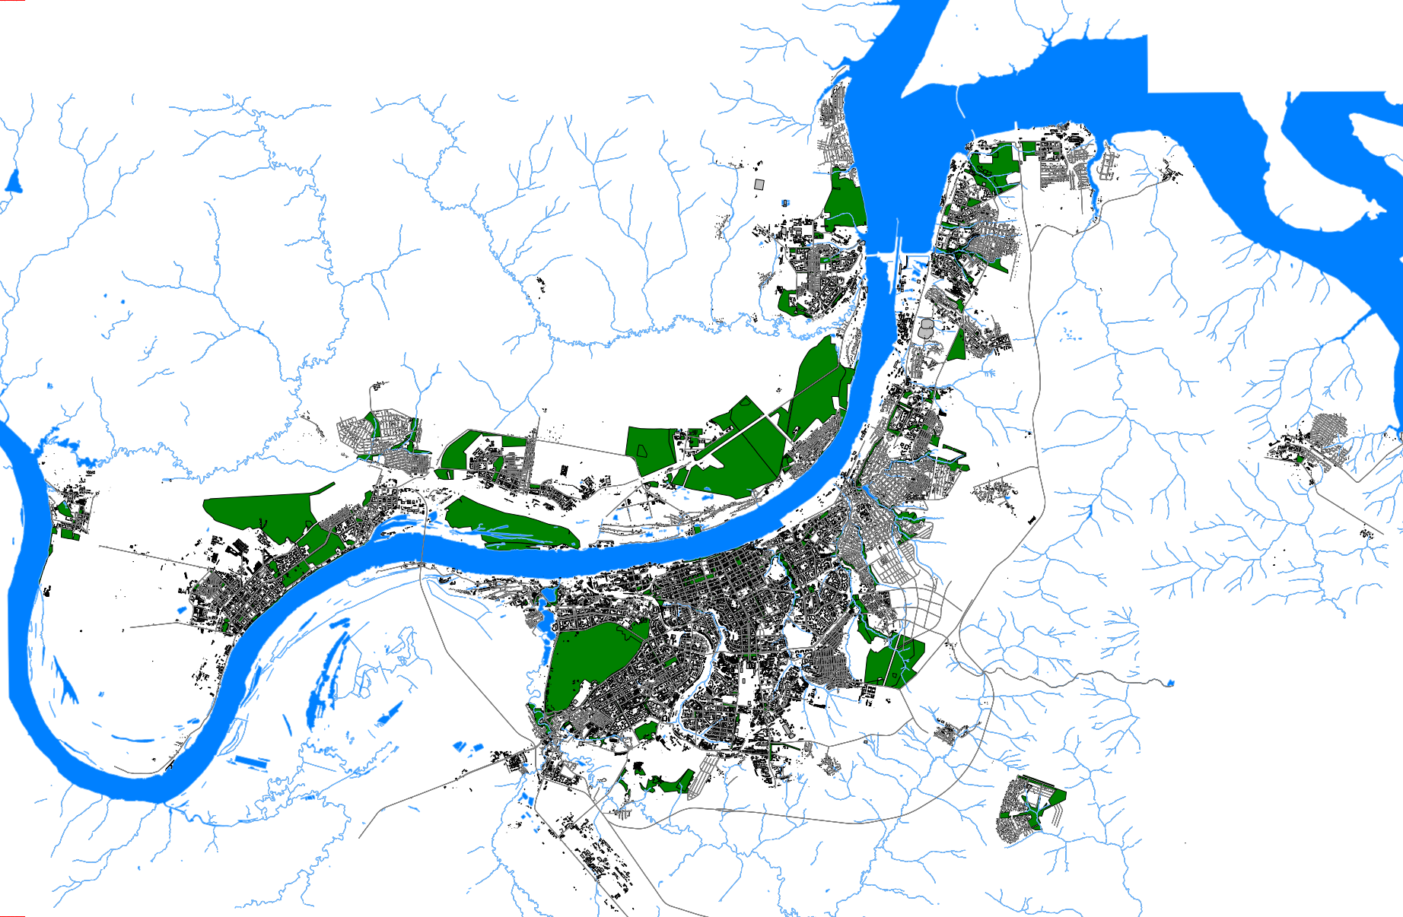
Масштаб 1:250000

